综艺式直播，恒大52套秒杀房10秒上架秒空
广 告 主：恒大
所属行业：地产
执行时间：2020.05.20
参选类别：直播营销类
营销背景
受疫情影响，恒大急需开拓线上销售模式。基于“佟你一起，安家恒大”淘宝直播首秀的成功落地，恒大集团希望乘胜追击，快速推动各区域公司实行直播卖房新模式。
营销目标
打造恒大直播卖房体系。
此次直播的核心目的，一是乘胜追击，再次打造一次成功的直播活动，提升区域公司对直播卖房的信心；二是探索打造一个恒大内部直播体系，以方便区域公司快速复制。
营销痛点：品牌直播间，如何提升观众观看粘性
不同于主播的主播间，品牌直播间的产品相对单一。房产行业更是如此，如何进行直播内容的创新，吸引用户长时间留在直播间，是本次直播面临的最大挑战。
策略与创意
为提升用户的观点体验和用户观看时长，我们创新性地推出了
“综艺式直播卖房”新模式，打造直播看房新体验
基于淘宝直播首秀的经验，我们分别从“直播平台”、“主播选择”及“直播形式”等三大维度打造恒大直播模式。
在直播平台上，通过对各大直播平台的反复测试对比，最终选定了抖音平台，抖音流量大，操作门槛更低，且区域公司在抖音都有官方账号，拥有一定的运营经验；
在主播选择上，继续沿用“明星+带货头部主播”的模式，在明星和主播的选择上，核心以影响力和相关性进行考量。本次直播最终选定的明星为黄晓明，主播为小小莎。小小莎是抖音知名的旅游博主，跟恒大推出的园林风格楼盘相契合。
在直播形式上，确立“热点主题”+“上下分屏”+“走播录播”恒大直播形式。在本次直播中，结合节日520推出《“明”着宠你》的直播主题，借势节日流量；沿用上下分屏的直播模式，让观众能够同时看到主播讲解和楼盘介绍视频；并通过走播+录播的形式，让观看体验更加接近于真实场景。
执行过程/媒体表现
1、综艺直播内容升级——直播现场内外互动
基于首次直播的综艺互动内容呈现，现场升级更具有带入感及沉浸式的综艺现场，将一板一眼的说辞，演变为与恒大团队的直播现场互动，以砍价、争取福利等形式让观看直播的粉丝更有代入感，同时提供恒大体系的打榜建议，直播间的评论及各区域公司的评论及打榜露出更为热情，让一场直播变成恒大自内而外的综艺实景秀。
2、卖货才是王道——秒杀商品亮相创意植入
根据直播特质，在常规坐播及走播的形式下，根据现场的场景切换之间，用恒大的秒杀房信息作为中插画面，并由恒大的工作人员进行OS，强烈的高福利产品的清晰露出，让直播的卖货定位及气质更为凸显，也将整场直播从作秀到真卖房进行升级。
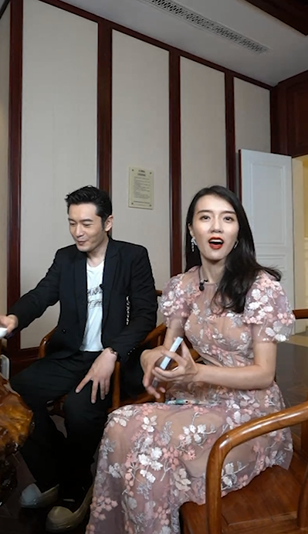
3、不只是明星——强化恒大好房推荐官标签
此次直播沿用恒大开启的房企直播明星+带货头部主播的模式，此次邀约国民演员黄晓明及知名KOL及主播小小莎老师，以幽默、有见识的、会造梗的形式，呈现人物组合上的化学反应，同时弱化起明星及主播身份，通过充分红包，生活理念，品牌价值观的多种角度，让买恒大就是买好房的认知及恒大好房推荐官的标签成为与恒大品牌及直播形态更息息相关的泛定制化呈现。

4、直播形态升级——多模式+多场景+多内容
以恒大直播开启的上下分屏模式，此次进行呈现形式的升级，以边框适配抖音平台，转场插播商品信息，竖屏直播多机位，中远近特景的无缝切换，让每一个环节内容呈现清晰，尤其是本次活动采取园林、样板间录播，会所直播的形式，最大程度还原客户真实的云看房及好房推荐的感受；
在内容上，从艺人内容的拍摄从VLOG式的记录，升级为品牌TVC的品质及内容输出质感，并在三小时拍摄园林、样板间多个场景，两小时输出的成品的高效反应，最大限度呈现出直播内容的可看点及项目信息的优化呈现；
在场景上，此次走播特别开启也夜拍模式，从信号的稳定性及艺人形象的呈现上，更为优势化的呈现出项目差异化和可看点。
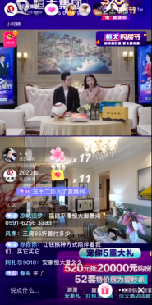
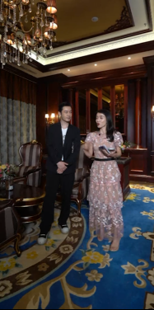

5、声量为王——直播预热强宣传
直播活动前，配合恒大常规媒体投放，提供恒大一整套前宣策略及执行方向，并在抖音平台通过明星VCR、话题#佟大为点赞，#恒大购房节（目前超过3000万播放量）等方式进行预热，并提供恒大如何利用dou+等平台大数据投放进行精准引流造势，钛铂联动京东小店和OPPO门店位恒大提供预热大礼包超过3000块屏幕和500万次人群覆盖，预先达到一定的热度，勾起消费者对活动的兴趣，带来爆炸性的曝光。真正实现了直播期间实时热榜非官方资源包协助下，冲至第二名的亮眼成绩。
营销效果与市场反馈
音浪：45.8万，观众总数：297.7万，新增粉丝：5.1万，累积粉丝：10.5万；
评论人数：7.3万；（20：00-22：00 抖音实时热榜第二名）
直播间下单：超过7000张购房券下单/ 52套秒杀房10秒上架秒空；
直播话题：#恒大购房节 3265万。

